**OGŁOSZENIE O SPRZEDAŻY NIERUCHOMOŚCI W DRODZE AUKCJI ELEKTRONICZEJ**

ENEA S.A. wpisana do rejestru przedsiębiorców Krajowego Rejestru Sądowego prowadzonego przez Sąd Rejonowy Poznań - Nowe Miasto i Wilda w Poznaniu, Wydział VIII Gospodarczy Krajowego Rejestru Sądowego, pod numerem KRS 0000012483, NIP: 7770020640, REGON: 630139960, kapitał zakładowy: 529.731.093 zł, kapitał wpłacony: 529.731.093 zł (dalej Sprzedający)

ogłasza sprzedaż

**prawa użytkowania wieczystego gruntu wraz z prawem własności budynków i budowli zlokalizowanych w Sławie przy ul. Słonecznej 14, powiat wschowski, województwo lubuskie za cenę wywoławczą wynoszącą 1 200 000,00 zł.**

**Nieruchomość stanowi działkę gruntu oznaczoną nr ewid. 179 o powierzchni 2579 m2.**

**Na nieruchomości znajdują się:**

1. **Budynek byłego posterunku energetycznego:**

**- obiekt dwukondygnacyjny, częściowo podpiwniczony z podziałem na część użytkową  
 i mieszkalną,**

**- część mieszkalną stanowią dwa mieszkania trzypokojowe z kuchnią, łazienką oraz balkonem o powierzchni 53 m2 usytuowane po jednym na każdej kondygnacji (parter, piętro),**

**- część użytkową w parterze stanowi 6 pomieszczeń biurowych, pomieszczenia socjalne oraz magazynowe o łącznej powierzchni użytkowej 236 m2,**

**- część użytkową na piętrze obejmuje 12 pokoi noclegowych z przedsionkami, jedno pomieszczenie kuchni oraz dwie łazienki z natryskami o łącznej powierzchni 286 m2,**

**- piwnica w części budynku, z podziałem na 2 pomieszczenia lokatorskie, 5 pomieszczeń magazynowych, kotłownię oraz magazyn paliwa stanowi powierzchnię 196 m2,**

**- w parterze budynku od strony podwórza znajdują się dwa duże garaże z wysokim stropem,**

1. **Budynek garażowo-gospodarczy:**

**- budynek parterowy, niepodpiwniczony o powierzchni zabudowy 57,4 m2,**

**- w budynku dwa niezależne garaże na samochody osobowe i 4 pomieszczenia gospodarcze.**

**Nieruchomość ogrodzona siatką stalową na słupach, od frontu przęsła na cokole betonowym. W ogrodzeniu dwuskrzydłowa brama wjazdowa oraz dwie furtki.**

**Nieruchomość wyposażona jest w instalacje: elektryczną, wodno-kanalizacyjną, centralnego ogrzewania (własna kotłownia olejowa). Sieć gazowa w ulicy.**

**Dla nieruchomości prowadzona jest przez Sąd Rejonowy we Wschowie, IV Wydział Ksiąg Wieczystych księga wieczysta KW nr ZG1W/00013552/0 (dalej Przedmiot Sprzedaży).**

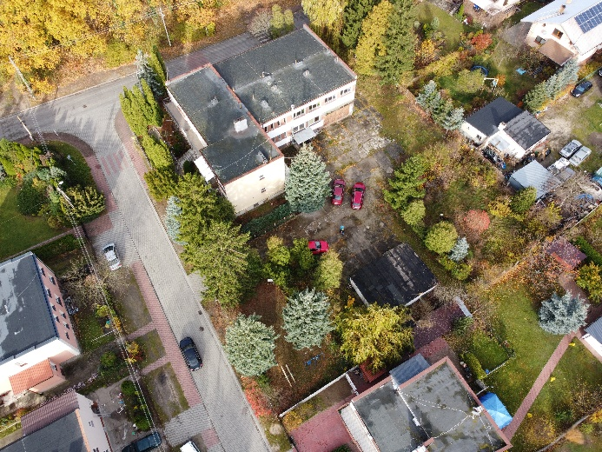 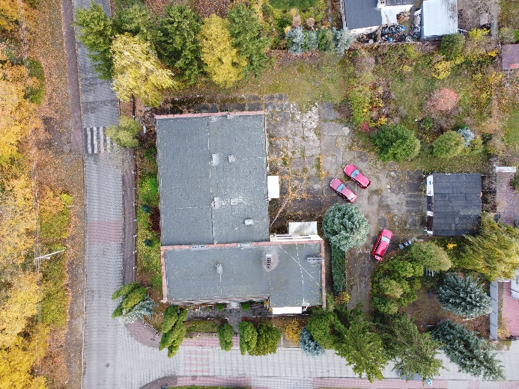

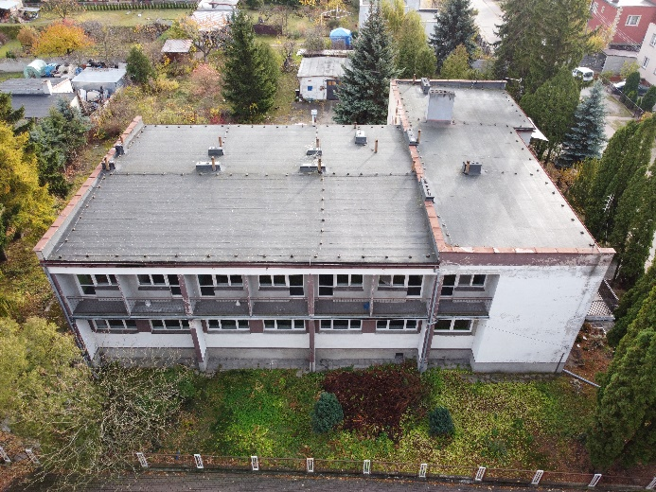 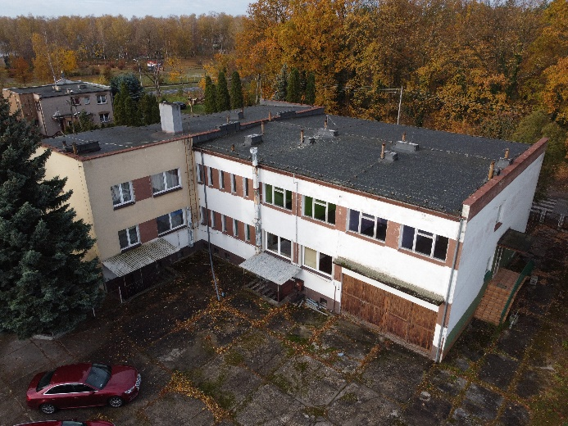

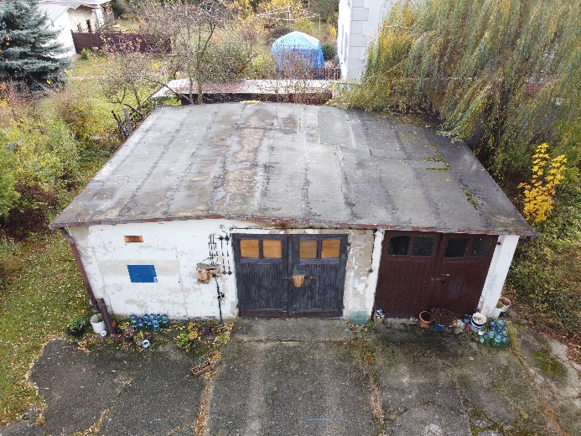 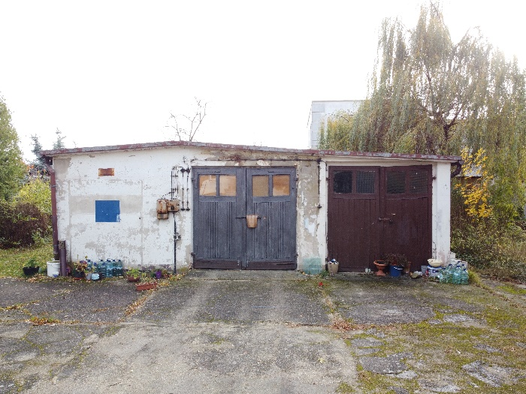

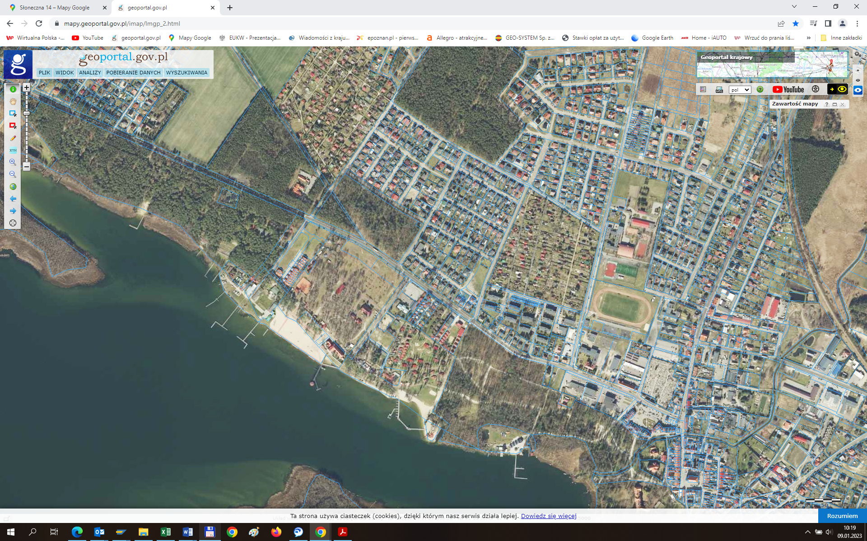

**Warunki uczestnictwa:**

1. Warunkiem udziału w aukcji jestprzesłanie drogą elektroniczną na adres: [zbyszko.rosada@enea.pl](mailto:zbyszko.rosada@enea.pl) [elzbieta.krasowska@enea.pl](mailto:elzbieta.krasowska@enea.pl):
2. zgłoszenia o zamiarze uczestniczenia w aukcji z podaniem:

* imienia i nazwiska lub nazwy podmiotu,
* numer telefonu kontaktowego osoby biorącej udział w aukcji,
* adresu e-mail.

1. wypełnionego wzoru oświadczenia o nieistnieniu przesłanek wyłączjących uczestnictwo w postepowaniu stanowiącego załącznik nr 1 do niniejszego ogłoszenia.
2. wniesienie wadium w wymaganej kwocie:

* wadium, musi zostać wniesione do dnia 7 lutego 2023 r. pod rygorem nie dopuszczenia do aukcji w kwocie **120.000,00 zł** (słownie: sto dwadzieścia tysięcy złotych),
* wadium można wnosić wyłącznie w pieniądzu, przelewem na rachunek bankowy ENEA S.A. nr 30 1020 1026 0000 1702 0238 9740 wraz z dopiskiem „Wadium: Aukcja – Sława, ul. Słoneczna 14”. Dniem wniesienia wadium jest data uznania rachunku bankowego ENEA S.A. kwotą wadium,
* potwierdzenie wpłacenia wadium należy przesłać do dnia 7 lutego 2023 r. na adres: [zbyszko.rosada@enea.pl](mailto:zbyszko.rosada@enea.pl); [elzbieta.krasowska@enea.pl](mailto:elzbieta.krasowska@enea.pl);

1. Wadium przepada na rzecz Sprzedającego jeżeli żaden z uczestników nie zaoferuje ceny wywoławczej.
2. Wadium złożone przez uczestników, których oferty nie zostaną przyjęte, zostanie zwrócone bezpośrednio po dokonaniu wyboru oferty lub po unieważnieniu aukcji. Zwrot wadium nastąpi bez oprocentowania na wskazany przez uczestników rachunek bankowy w terminie 7 dni roboczych po zakończeniu aukcji.
3. Wadium złożone przez Nabywcę zostanie zarachowane na poczet ceny nabycia.
4. Wadium przepada na rzecz Sprzedającego gdy uczestnik, którego oferta została przyjęta, uchyli się od zawarcia umowy.
5. Zaistnienie podstawy zwrotu uczestnikom lub przepadku na rzecz Sprzedającego wniesionego wadium ustala się na podstawie protokołu.
6. W celu przeprowadzenia aukcji elektronicznej konieczne jest podanie danych do rejestracji na platformie aukcyjnej obejmujących:

- imię i nazwisko lub nazwy podmiotu,

- osoba do kontaktów z operatorem aukcji elektronicznej,

- adres mailowy, na który zostanie przesłane zaproszenie do udziału w aukcji oraz z którego odbędzie się

proces rejestracji na platformie Logintrade S.A.

- telefon kontaktowy do osoby uczestniczącej w aukcji.

**Termin i tryb aukcji**

1. Uczestnicy zostaną powiadomieni o terminie aukcji z co najmniej 5-cio dniowym wyprzedzeniem drogą elektroniczną na wskazany adres email.
2. Operatorem aukcji elektronicznej jest Logintrade S.A.
3. Aukcja odbędzie się na platformie Logintrade.NET.
4. Postępowanie odbędzie się w formie aukcji angielskiej zwyżkowej. Wysokość postąpienia: 5.000,00 zł (słownie: pięć tysięcy złotych).
5. Wygrywa uczestnik, który zaproponuje najwyższą cenę nabycia przedmiotu sprzedaży, która będzie wyższa niż cena wywoławcza.

**Pouczenie o skutkach uchylania się od zawarcia umowy.**

1. Nie stawienie się wybranego oferenta w terminie i miejscu wskazanym przez Sprzedającego do podpisania umowy sprzedaży będzie uznane za odstąpienie od zawarcia umowy i będzie skutkowało utratą wadium wpłaconego przez wybranego oferenta.
2. W sytuacji, o której mowa w pkt. 1, Sprzedający przedstawi ofertę zawarcia umowy sprzedaży oferentowi, który złożył ofertę sklasyfikowaną na drugim miejscu lub unieważni postępowanie przetargowe.

**Udzielanie informacji.**

1. Organizator Przetargu udziela informacji dotyczących postępowania przetargowego i przedmiotu przetargu od poniedziałku do piątku w godzinach od 8.00 do 14.00. w siedzibie w Poznaniu (60-198 Poznań, przy ul. Pastelowej 8; telefon: (61) 884 85 84, (61) 884 55 60.
2. Pytania należy kierować drogą elektroniczną na adres: [zbyszko.rosada@enea.pl](mailto:zbyszko.rosada@enea.pl)   
   i [elzbieta.krasowska@enea.pl](mailto:elzbieta.krasowska@enea.pl)
3. Przedmiot sprzedaży będzie można oglądać w miejscowości Sława przy ul. Słonecznej 14 w dniu 26 stycznia 2023 r., po uprzednim ustaleniu godziny wizji lokalnej z Panem Zbyszko Rosada (nr tel. 61 884 85 84) lub Panią Elżbietą Krasowską (nr tel. 61 884 55 60).

**Koszty sporządzenia aktu notarialnego.**

Wszelkie koszty sporządzenia umowy sprzedaży w formie aktu notarialnego ponosi Nabywca.

**Unieważnienie aukcji.**

Sprzedający zastrzega sobie prawo unieważnienia aukcji na każdym jej etapie, w tym również unieważnienia bez podania przyczyny.

Regulamin aukcji dostępny na stronie organizatora aukcji Logintrade.pl

*Załącznik nr 1 do Ogłoszenia sprzedaży nieruchomości w drodze aukcji elektronicznej.*

**WZÓR**

**OŚWIADCZENIE OFERENTA O NIEISTNIENIU PRZESŁANEK WYŁĄCZAJĄCYCH UCZESTNICTWO W AUKCJI**

Ja niżej podpisany/a oświadczam, nie jestem:

1. Członkiem Zarządu oraz Rady Nadzorczej ENEA S.A.,
2. podmiotem gospodarczym prowadzącym postępowanie oraz Członkiem Zarządu i Rady Nadzorczej podmiotu prowadzącego postępowanie,
3. osobą, której powierzono wykonanie czynności związanych z przeprowadzeniem postępowania,
4. małżonkiem/ą, dzieckiem, rodzicem i rodzeństwem osób, o których mowa w pkt a)-c),
5. osobą, która pozostaje z prowadzącym postepowanie w takim stosunku prawnym lub faktycznym, że może to budzić uzasadnione wątpliwości co do bezstronności prowadzącego postepowanie.

***………………………………………………………………..***

*Data i podpis*